

MODUL PENGUKURAN TEKANAN INTRA KANIAL
MATA KULIAH KEPERAWATAN KRITIS
(kode)

Materi Trauma

Disusun Oleh
Yuliati.,SKp.,MM.,M.Kep

UNIVERSITAS ESA UNGGUL
Tahun 2019

PENINGKATAN TEKANAN INTRA KRANIAL

- Pendahuluan
Lebih dari separuh kematian karena trauma kepala disebabkan oleh hipertensi intrakranial. Kenaikan tekanan intrakranial (TIK) dihubungkan dengan penurunan tekanan perfusi dan aliran darah serebral (CBF) dibawah tingkat kritis (60 mmHg) à berakibat kerusakan otak iskemik. Pengendalian TIK yang berhasil mampu meningkatkan outcome yang signifikan.
Telah dikembangkan pemantauan TIK tapi belum ditemukan metode yang lebih akurat dan non invasive. Semoga dengan adanya makalah ini, dapat membantu perawat dalam melakukan pengamatan penting karena otak letaknya terkurung dalam kerangka yang kaku, penekanan tekanan dalam rongga tengkorak dapat menghambat aliran darah otak yang bisa berakibat gangguan fungsi otak yang permanen. Tengkorak bayi, yang belum kaku, merupakan kekecualian dan penekanan tekanan intrakranial dapat diamati sebagai penonjolan fontanel. Pemantauan TIK yang berkesinambungan bisa menunjukkan indikasi yang tepat untuk mulai terapi dan mengefektifkan terapi, serta menentukan prognosis
- Kompetensi Dasar
Mahasiswa mampu mendefinisikan peningkatan tekanan intra kranial (TIK), mengetahui etiologi, patofisiologi, manifestasi klinis, penatalaksanaan gawat darurat dari peningkatan TIK dan mengetahui komplikasi yang terjadi pada peningkatan TIK

- Kemampuan Akhir yang Diharapkan
Setelah pembelajaran ini mahasiswa mampu mengetahui pengukuran Tekanan Intra Kranial dan masalah yang muncul karena peningkatan tekanan intra

- Kegiatan Belajar 1
  - Definisi
Peningkatan tekanan intracranial atau hipertensi intracranial adalah suatu keadaan terjadinya peningkatan tekanan intracranial sebesar > 15 mmHg atau > 250 mmH2O. Peningkatan tekanan intracranial merupakan komplikasi yang serius yang biasanya terjadi pada trauma kepala, perdarahan subarahnoid, hidrosefalue, SOL, infeksi intracranial, hipoksia dan iskemi pada otak yang dapat menyebabkan herniasi sehingga bisa terjadi henti nafas dan jantung ( Hudak & Gallo, 2000 ). Peningkatan tekanan intrakranial adalah suatu peningkatan di atas normal dari tekanan cairan serebrospinal di dalam ruang subaraknoid. Normalnya tekanan intrakranial adalah antara 80-180 mm air atau 0-15 mmHg.

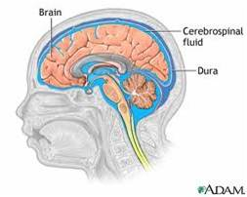

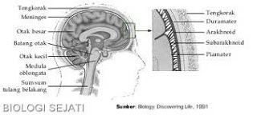

2. Konsep Tekanan Intrakranial
A. Hipotesis moro-kelli
Diruang intrakranial terdapat 3 komponen yaitu: jaringan otak (80%), cairan serebrospinal (10%). pada saat kondisi normal tekanan intra kranial (TIK) di pertahankan tekanannya dibawah 15 mmHg. Sebagai dasar untuk memahami tentang fasiologi TIK adalah dengan hipotesis monrokellie. Maksud dari hipotesis ini bahwa suatu peningkatan volume dari suatu komponen intrakranial harus dikompensasi dengan suatu penurunan satu atau lebih dari komponen yang lain sehingga volume total tetap dipertahankan. Kompensasi ini dapat dilakukan namun mempunyai batas, yaitu dengan cara pemindahan cairan serebrospinal dari ruang intrakranial menuju ruang lumbal, meningkatan absorbsi cairan serebrospinal dan menekan agar tekanan sistem pena lebih rendah. (Corwin, Elizabeth J, 2009)
B. Lengkung volume-tekanan
Pada otak sanggup mengembang,menunjukan adanya peningkatan volume intracranial
dapat ditolereasi tanpa harus meningkatkan tekanan intranial (TIK). Namun bagaimana
pun juga kemampuan pengembang intrakranial ada batasnya.sekali pun ini dibatasi,suatu
keadaan dekompensasi dilakukan pada saat meningkatnya TIK. Hubungan antara volume dengan perubahan tekanan intraktranial dan peningkatan kecil. Gambaran dalam kurva inijuga dipengaruhi oleh penyebab dan kecepatan peningkatan volume dalam ruang intraktranial, misalnya para klien dengan epidural hematome akut akan memperlihatkan kemunduran neorologi yang lebih cepat bila dibandingkan dengan klien meningioma dan ukurannya sama. (Corwin, Elizabeth J, 2009)
C. Aliran darah sereberal dan autoregulasi
Aliran darah sereberal sebanding dengan permintaan untuk kebutuhan metabolisme dari otak.meskipun hanya 2 % dari berat badan, memerlukan 15-20% kardiak output dalam keadaan istirahat dan 15 % kebutuhan oksigen tubuh. Dahulu diyakini bahwa aliran darah sereberal tergantung pada tekanan arterial secara pasif. Bagaimana pun otak secara normal mempunyai suatu kapasitas kompleks untuk mempertahankan secara konstan aliran darah meskipun jarak perbedaan yang jauh dari tekanan arteri adalah suatu efek dari suatu auto regulasi .tekanan arteri rata-rata (mean arterial pressure/MAP) 50-150 mmHg tidak merubah aliran darah menuju serebral pada saat mata autoregulasi. Diluar batas atau regulasi,aliran darah serebral adalah kondisi akibat asidosis, alkalosis dan perubahan dalam kecepatan metabolik.kondisi penyebab alkalosis (hipokapnia) menyebabkan kontreksi pembuluh darah serebral. Suatu penurunan kecepatan metabolisme (misalnya hipotermia atau karbiturat) menurunkan aliran darah serebral dan meningkatnya kecepatan metabolisme menyebabnya peningkatan aliran darah serebral. (Corwin, Elizabeth J, 2009).

D. Tekanan perfusi serebral
Sangat sulit menggukur aliran darah serebral didalam klinik. Tekanan perfusi serebral,adalah suatu tekanan taksiran,dimana merupakan gradien tekanan darah yang melintasi otak dan dihitung sebagai perbedaan antara tekanan arteri rata-rata/ mean arterial pressure (MAP) yang masuk dengan tekanan intrakranial/intrakranial pressure (ICP) pada arteri. CCP pada orang dewasa sekitar 80-100 mm Hg, dengan range antara 80-150 mm Hg. CCP dapat dipertahankan mendekati 60 mm Hg untuk memberikan kebutuhan darah keotak secara adekuat. Jika tekanan perfusi serebral menurun nilainya maka akan terjadi iskhemia. Tekanan perfusi 30 mm Hg atau dibawahnya akan menyebabkan hipoksia neuronal atau kematian sel. (Corwin, Elizabeth J, 2009)
- Etiologi
Penyebab peningkatan tekanan intrakranial:
a. Space occupying yang meningkatkan volume jaringan
1. Kontusio serebri
2. Hematoma
3. Infark
4. Abses
5. Tumor intracranial

b. Masalah serebral
1. Peningkatan produksi cairan serebrospinal
2. Bendungan sistem ventrikular.
3. Menurun absorbsi cairan serebrospinal.

c. Edema serebral
1. Penggunaan zat kontras yang merubah homestatis otak.
2. Hidrasi yang berlebihan dengan menggunakan larutan hipertonik.
3. Pengaruh trauma kepala.

Sedangkan faktor-faktor yang dapat meningkatkan tekanan intrakranial adalah:
1. Hiperkapnia dan hipoksemia.
2. Obat-obatan vasodilasi yang meningkatkan aliran darah ke otak (misalnya nicotinic acid, histamina dan nydrochloride).
3. Valsava manuver (mengedan pada saat buang air besar dan turun dari tempat tidur)
4. Posisi tubuh seperti kepala lebih rendah, tengkurap, fleksi, ekstrim panggul dan fleksi leher.
5. Kontraksi otot isometrik, gerakan kaki mendorong papan kaki atau mendorong tempat tidur dengan satu tanggan.
6. Rapid eye movement (REM) sleep yang terjadi dengan mimpi.
7. Keadaan yang merangsang emosional klien (merasa sedih dengan penyakitnya ketidak berdayaan).
8. Rangsangan berbahaya, misalnya tertekuknya selang kateter, nyeri saat tindakan medis).

4. Patofisiologi
Peningkatan tekanan interakranial adalah suatu mekanisme yang di akibatkan oleh
beberapa kondisi neurologi. Ini sering terjadi secara tiba-tiba dan memerlukan intervensi pembedahaan. Isi dari tengkorak kepala, atau isi kranial adalah jaringan otak, pembuluh darah dan cairan serebrospinal. Bila terjadi peningkatan satu dari isi kranial mengakibatkan peningkatan tekanan intrakranial, sebab ruangan kranial keras, tertutup, tidak bisa berkembang.
Peningkatan satu dari beberapa isi kranial biasanya disertai dengan pertukaran timbal balik dalam satu volume yang satu dengan yang lain. Jaringan otak tidak bisa berkembang ,tanpa berpengaruh serius pada aliran dan jumlah cairan serebrospinal dan sirkulasi serebral.space accupying lesions (SOL) mengantikan dan merubah jaringan otak sebagai suatu peningkatan tekanan. Peningkatan tekanan dapat secara lambat (sehari/seminggu) atau secara cepat, hal ini tergantung pada penyebabnya.pada pertama kali satu hemisfere dari otak akan dipengaruhi, tetapi pada akhirnya kedua hemisfere akan dipengaruhi. Peningkatan tekanan intrakranial dalam ruangan kranial pada pertama kali dapat dikompensasi dengan menekan vena dan pemindahan cairan serebrospinal. Bila tekanan makin lama makin meningkat, aliran darah keserebral akan menurun dan perfusi menjadi tidak adekuat, maka akan meningkatkan PCO2 dan menurunkan PO 2 dan PH. Hal ini akan menyebabkan vasodilatasi dan edema serebri. Edema lebih lanjut akan meningkatkan tekanan intrakranial yang berat dan akan menyebabkan kompresi jaringan saraf.
Pada saat tekanan melampaui kemampuan otak untuk berkompensasi, maka untuk meringankan tekanan, otak memindahkan ke bagian kaudal atau herniasi kebawah. Sebagai akibat dari herniasi, batang otak akan terkena pada berbagai tingkat, yang mana penekanannya bisa mengenai pusat vasomotor, arteri serebral posterior, sarafokulomotorik, traktus kortikospinal dan serabut-serabut saraf ascending reticular activating system. Akibatnya akan menggangu mekanisme kesadaran, peraturan tekanan darah, denyut nadi, pernapasan dan temperatur tubuh.

Volume intracranial = Volume aliran darah + Volume CSF
( 3 – 10 % ) ( 8 – 12 % )

Otak mempunyai kemampuan mengatur Cerebral Blood Flow ( CBF ) bila tekanan perfusi serebral berkisar antara 60-100 mmHg. Faktor yang bisa mempengaruhi kemampuan pembuluh darah otak dalam berkonstriksi / berdilatasi adalah :
1. Iskemi
2. Hipoksia
3. Hiperkapnia
4. Trauma otak
Normalnya otak dapat mengkompensasi adanya perubahan volume minimal yang disebabkan oleh adanya kolaps sisterna, koma ventikel, dan system pembuluh darah dengan cara menurunkan / meningkatkan reabsorpsi CSF. Mekanisme kompensasi terhadap peningkatan TIK menurut Hudak & Gallo (2008) adalah sebagai berikut :
1. Pemindahan CSF .
Ketika kompensasi ini terlampaui, TIK akan meningkat selanjutnya pasien akan memperlihatkan adanya tanda-tanda peningkatan TIK dan tentunya akan dilakukan upaya-upaya kompensasi lain untuk menurunkan tekanan tersebut.
2. Menurunkan volume darah otak
Ketika terjadi penurunan darah otak yang mencapai 40 % jaringan otak akan mengalami asidosis dan apabila penurunan tersebut mencapai 60 % maka akan telah tampak adanya kelainnan pada EEG. Kompensasi ini merubar metabolisme serebral dan umumnya akan menimbulkan hipoksia dan beberapa bagian dari jaringan otak akan mengalami nekrosis.
3. Pemindahan jaringan otak ke daerah tentorial sdibawal falk cerebri melalui foramen magnum ke dalam kanal medulla spinalis. Shunting dari darah vena keluar dari system otak. Kompensasi ini akan berjalan normal bila peningkatan volume tidak terlalu besar. Apabila peningkatan volume terlalu besar, maka kompensasi ini tidak adekuat sehingga memungkinkan terjadinya herniasi otak yang dapat berakibat fatal.
Kemampuan otak dalam mengkompensasi perubahan TIK dipengaruhi oleh:
1. Lokasi lesi
2. Kecepatan ekspansi / pengembangan otak
3. Kemampuan compliance / kapasitas penyeimbangan volume otak

Pathway Peningkatan Tekanan Intra Kranial
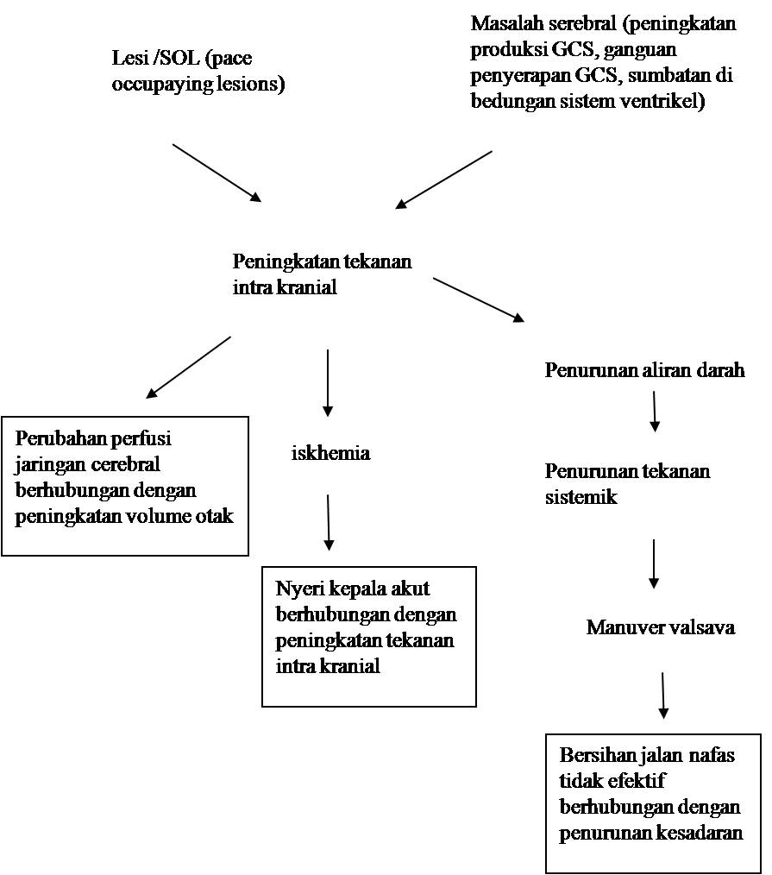

5 Manifestasi Klinik
a. Penurunan tingkat kesadaran.
Penurunan derajat kesadaran dikarenakan :
1. Sebagian besar otak terbenrtuk dari sel-sel tubuh yang sangat khusus, tetapi sensitif terhadap perubahan kadar oksigen. Respon otak terhadap tidak mencukupinya kebutuhan oksigen terlihat sebagai somnolen dan gangguan daya nalar (kognisi).
2. Fluktuasi TIK akibat perubahan fisik pembuluh darah terminal. Oleh karena itu gejala awal dari penurunan derajad kesadaran adalah somnolen, delirium dan letargi.
b. Perubahan pupil (pada awalnya akan konstriksi kemudian secara frogresif akan mengalami dilatasi dan tidak beraksi terhadap cahaya.
c. Perubahan tanda-tanda vital.pada awalnya tekanan darah akan meningkat sebagai respon terhadap iskhemik dari pusat motor di otak, kemudian akan menurun.denyut nadi akan cepat dan irregular, temperatur biasanya normal, kecuali infeksi.
d. Disfungsi motorik dan sensorik.
Pada tahap awal, monoparesis stau hemiparesis terjadi akibat penekanantraktus piramidalis kontra lateral pada massa. Pada tahap selanjutnya hemiplegia, dekortikasi dan deserebrasi dapat terjadi unilateral atau bilateral. Pada tahap akhir (terminal menjelangmati) penderita menjadi flasid bilateral. Secara klinis sering terjadi keracunan dengan respon primitif perkembangan manusia, yaitu reflek fleksi yang disebut trifleksi (triple fleksion). Trifleklsiterjadi akibat aktivasimotoneuron difus dengan hasil berupa aktivasi otot-otot fleksosr menjauhi rangsang nyeri (otot-otot fleksor dipergelangan lutut, kaki, dan panggul mengkontraksikankeempatanggota badan kearah badan). Trirefleks ini merupakan bentuk primitif refleks spinal.
Tanda fokal motor neuron dan sensoris hemipareses dan hemiplegi. Tanda Babinski, Hiperefleksia, rigiditas tanda penurunan fungsi motor. Kejang dapat terjadi. Herniasi di atas batang otak deserebrasi dan dekortikasi.
e. Kelainan pengelihatan,berupa menurunya ketajaman pengelihatan,pengelihatan kabur,dan diplopia.
f. Sakit kepala.
Nyeri kepala terjadi akibat pereganggan struktur intrakranial yang peka nyeri (duramater, pembuluh darah besar basis kranji, sinus nervus dan bridging veins). Nyeri terjadiakibat penekanan langsung akibat pelebaran pebuluh darah saat kompensasi. Nyeri kepala I pada kelainan ini sering dilaporkan sebagi nyeri yang bertambah hebat saat bangkit dari tidur di pagi hari. Hal ini dikarenakan secara normal terjadipeningkatan aktivitas metabolisme yang paling tinggi saat pagi hari, dimana pada saat tidurmenjelangbangun pagi fase REM mengaktifkan metabolisme dan produksi CO2. Dengan peningkatan kadar CO2 terjadilah vasodilatasi.
g. Muntah tanpa nausea dan proyektil.
Muntah Projectile vomiting akibat peningkatan ICP.Muntah akibat PTIK tidak selalu sering dijumpai pada orang dewasa.Muntahdisebabkan adanya kelainan di infratentorial atau akibat penekanan langsungpada pusat muntah. Kita belum mengerti secara lengkap bagaimana mekanisme refleks muntah terjadi. Muntah dapat didahului oleh mual / dispepsia atau tidak.Seandainya didahului oleh perasaan mual / dispepesia, berarti terjadi aktivasi saraf-saraf ke otot. Bantu pernafasan akibat kontraksi mendadak otot-otot abdomen dan thoraks.
h. Perubahan tekanan darah dan denyut nadi
Karena penekanan ke batang otak terjadi perubahan tekanan darah. Penekanan ke batang otak menyebabkan susasana iskemik di pusat vasomotorik di batangotak. Seiring dengan meningkatnya TIK, refleks respon Chusing teraktivasi agar tetap menjaga tekanan didalam pembuluh darah serebral tetap lebih tinggi daripada TIK.
Dengan meningginya tekanan darah, curah jantungpun bertambah dengan meningkatnyakegiatan pompa jantung yang tercermin dengan semakin memburuknya kondisipenderitaakan terjadi penurunan tekanan darah.Pada tahap awal denyut nadi masih relatif stabil dengan semakin meningkatnya TIK, denyut nadi akan semakin menurun kearah 60 kali permenit sebagai usahakompensasi. Menurunnya denyut nadi dan “isi“ denyut terjadi sebagai upaya jatung untuk memompa akan ireguler, cepat, “ halus“ dan akhirnya menghilang.
i. Perubahan pola pernafasan
Respirasi karena herniasi otak sering menyebabkan disrithmia pada respirasi.Cheyne - Stokes, Hiperventilasi, Apneustic, Cluster breathing, ataxic breathing, Gasping Breathing, Depressed breathing.
j. Perubahan suhu badan
Peningkatan suhu badan biasanya berhubungan dengan disfungsi hipothalamus. Pada fase kompensasi, suhu badan mungkin masih dalam batas normal. Padafase dekompensasi akan terjadi peningkatan suhu badan sangat cepat dan sangattinggi. Melonjaknya suhu badan dapat juga terjadi akibat infeksi sekunder, tetapi jarang yang mencapai sangat tinggi sebagaimana halnya akibat gangguan fungsi hipothalamus. Hipertermia akibat gagal pusat termoregulasi.
k. Hilangnya refleks – refleks batang otak
Pada tahap lanjut PTIK terjadi penekanan kebatang otak yang berakibat hilangnya atau disfungsi refleks-refleks batang otak. Refleks-refleks ini diantaranya Refleks kornea, Oukosefalik, dan Aukulovestibuler. Prognosis penderita akan menjadi buruk bila terjadi refleks-refleks tersebut.
Hiccuping (cegukan) kompresi nerves vagus kontraksi spasmodik diafragma akibat kompresi batang otak karena herniasi segera laporkan dokter.
l. Papiledema
Tergantung keadaan yang ada, papil oedema dapat terjadi akibat PTIK, atau memang sudah ada sejak awal. Papiloedema akibat PTIK tak akan terjadi seandainya belum menjadi tingkat yang sangat tinggi. Tetapi perlu diingat bahwa tak adanya papiloedema tak beraarti tak ada PTIK. Pada beberapa orang dapat ada jika PTIK terjadi secara bertahap. Papiledema perbesaran blindspot ketajaman penglihatan turun.

6 Pemeriksaan Diagnostik / Penunjang
Pemeriksaan Diagnostik / Penunjang yang dapat dilakukan untuk Peningkatan Tekanan Intrakranial antara lain :
a. CT Scan
b. MRI
c. Cerebral angiography
d. PET
e. SPECT

7 Komplikasi
Komplikasi dari Peningkatan Tekanan Intrakranial, yaitu :
1. Herniasi batang otak ireversible anoxia otak.
2. Diabetes Insipidus akibat penurunan sekresi ADH kelebihan urine, penurunan osmolaritas urine, serum hiperosmolaritas dengan terapi : cairan, elektrolit, vasopresin.
3. Sindrome of Inappropriate Antidiuretic Hormone (SIADH) peningkatan sekresi ADH kebalikan Diabetes insipidus terapi : batasi cairan, 3 % hipertonic saline solution hati-hati central pontine myelolysis tetraplegia dengan defisit nerves cranial. Terapi lain SIADH lithium carbonate / demeclocycline blok aksi ADH.

8 Penatalaksanaan
- posisi: Tidak boleh ditinggikan
- normotermi
- pengurang nyeri adekuat
- Tidak ada konstriksi leher oleh postur yang tidak baik
a. Pengobatan peningkatan tekanan intrakranial.
- Pembedahaan
Dilakukan pada kline dengan tumor otak ,abses,pendarahan subdura atau epidura hematom.
- Terapi obat : diuresis osmotik (manitol, gliserol, glumosa dan urea, furosemide/lasix), kortikosteroid, antikonvulsi dan antihipertensi.
- Pembatasan cairan.pemasukan cairan biasanya diberikan antara 900 ml/24jam sampai dengan 2500 ml/24 jam.
- Hiperventilasi untuk mempertahankan PO2 dan PCO2 dalam batas normal.
- Pengontrolan temperatur tubuh.
- Pengaliran cairan serebrospinal dengan kateter drainage yang merupakan tindakan sementara.
- Terapi koma barbiturat bila pengobatan untuk mengatasi hipertensi intrakranial tidak ada perubahan.

Daftar Pustaka
Corwin, Elizabeth J. 2009. Patofisiologi : Buku Saku Ed. 3. Jakarta : EGC
Mumenthaler, Mark. 2005. Neurology. Jakarta : Bina Rupa Aksara
Widagdo, Wahyu dkk. 2008. Asuhan Keperawatan Pada Klien Dengan Gangguan Sistem Persyarafan. Jakarta : Trans Info Media

